UCHWAŁA NR …./…../2022

RADY MIEJSKIEJ W ROGOŹNIE
z dnia …………….

w sprawie: przystąpienia do sporządzenia miejscowego planu zagospodarowania przestrzennego terenów położonych na obszarze miasta Rogoźna w rejonie ul. Wielkiej Poznańskiej

Na podstawie art. 18 ust. 2 pkt 5 ustawy z dnia 8 marca 1990 r. o samorządzie gminnym
(t.j. Dz. U. z 2021 r., poz. 1372 ze zm.) oraz art. 14 ust. 1 i 2 ustawy z dnia 27 marca 2003 r. o planowaniu i zagospodarowaniu przestrzennym (t.j. Dz. U. z 2021 r., poz. 741 ze zm.) uchwala się, co następuje:

§ 1. Przystępuje się do sporządzenia miejscowego planu zagospodarowania przestrzennego terenów położonych na obszarze miasta Rogoźna w rejonie ul. Wielkiej Poznańskiej

§ 2. Granice obszaru, o którym mowa w § 1, przedstawione zostały na załączniku graficznym stanowiącym integralną część niniejszej uchwały.

§ 3. Wykonanie uchwały powierza się Burmistrzowi Rogoźna.

§ 4. Uchwała wchodzi w życie z dniem podjęcia.

Załącznik do Uchwały Nr …../…/…
Rady Miejskiej w Rogoźnie z dnia…….

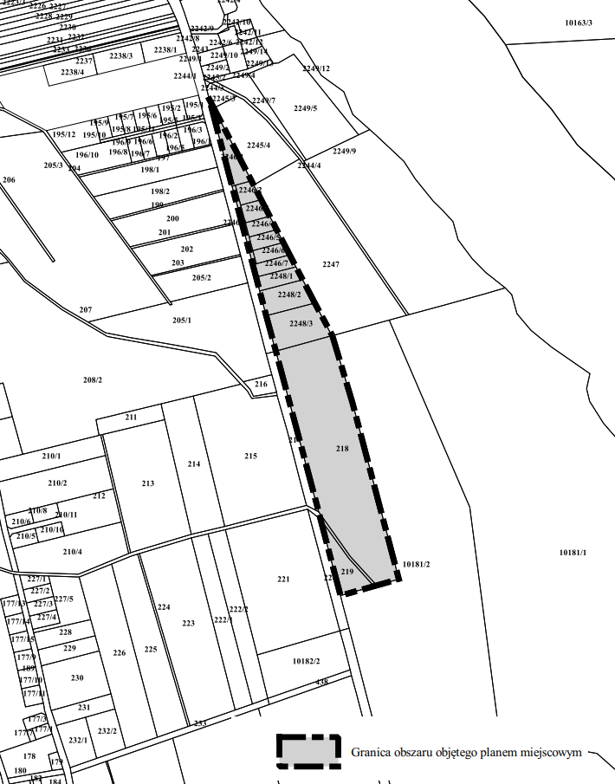

UZASADNIENIE
DO UCHWAŁY NR ……/……/2022

RADY MIEJSKIEJ W ROGOŹNIE
z dnia ……………..

Sporządzenie przedmiotowego miejscowego planu zagospodarowania przestrzennego wynika z konieczności ustalenia przeznaczenia oraz zasad zagospodarowania i zabudowy terenów położonych na obszarze miasta Rogoźna w rejonie ul. Wielkiej Poznańskiej.
Stosownie do art. 14 ust. 5 ustawy z dnia 27 marca 2003r. w planowaniu i zagospodarowaniu przestrzennym (t.j. Dz. U. z 2021 r. poz. 741 ze zm.) przed podjęciem uchwały o przystąpieniu do sporządzenia miejscowego planu zagospodarowania przestrzennego, wykonano analizę zasadności jej podjęcia oraz stopnia zgodności przewidywanych rozwiązań z ustaleniami studium.
Analiza wykazała, że zasadnym jest przystąpienie do opracowania planu miejscowego, stanowiącego kontynuację rozwoju przestrzennego terenów położonych w granicach miasta Rogoźno, zgodnie z ustaleniami obowiązującego Studium uwarunkowań i kierunków zagospodarowania przestrzennego gminy Rogoźno.
Zgodnie z art. 14 ust. 1 ustawy o planowaniu i zagospodarowaniu przestrzennym „w celu ustalenia przeznaczenia terenów, w tym dla inwestycji celu publicznego, oraz określenia sposobów ich zagospodarowania i zabudowy rada gminy podejmuje uchwałę o przystąpieniu do sporządzenia miejscowego planu zagospodarowania przestrzennego, zwanego dalej planem miejscowym”.
Niniejsza uchwała stanowi zatem wyraz woli Rady Miejskiej w Rogoźnie w zakresie kształtowania ładu przestrzennego i racjonalnego gospodarowania przestrzenią.

